实验报告
专业： 电子科学与技术
姓名： 吴溪语
学号：
日期： 2024.11.25、12.2
地点： 东四-216

课程名称： 电子电路设计实验I 指导老师： 施红军 叶险峰 邓靖靖 成绩：____________
实验名称： 晶体管共射放大电路设计 实验类型： 电学设计实验
同组学生姓名：

一、实验目的：
1、学习晶体管放大电路的设计方法，掌握晶体管放大电路静态工作点的设置、测量与 调整方法，了解放大器的非线性失真。
2、掌握放大器电压增益、输入电阻、输出电阻、幅频响应等基 本性能指标的测量方法，理解负反馈对放大电路性能的影响。
3、掌握放大电路静态工作点的调整和测量方法，了解放大器的非线性失真。
4、掌握放大电路电压增益、输入电阻、输出电阻、通频带等主要性能指标的测量方法。
5、理解射极电阻和旁路电容在负反馈中所起的作用及对放大电路性能的影响。
6、学习晶体管放大电路元件参数选取方法，掌握单级放大器设计的一般原则。

二、实验任务与要求：
晶体管共射放大电路设计、仿真：
1、提出合理指标，用给定电路结构设计电路。
2、设计、仿真每位组员独立完成，静态电流适当错开。
3、验算结果与仿真结果比较：要求在放大区且有适当的输出信号摆幅，比较 IC、VCE、VB、Av、Ri、Ro。
晶体管共射放大电路测试：
1、静态工作点的调整和测量。
2、电压增益的测量。
3、输入电阻、输出电阻的测量。
4、上限截止频率 fH、下限截止频率 fL 的测量。

三、实验原理：
共射放大电路分析与设计：
1.电路分析计算
RB1、Rb2：提供静态工作点所需基极电压。Rw1 ：静态工作点调节。Rb1 ：保护，避免 Rw1 调至 0 时基极电流过大、损坏 BJT。Re1、Re2 都参与直流电流负反馈，但只有 Re1 参与交流电流负反馈（旁路电容 Ce 交流短路）。Rc为直流负载电阻，RL为交流负载电阻，Cb、Cc为耦合电容。
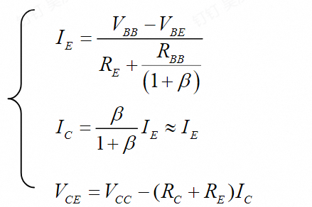
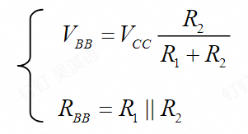
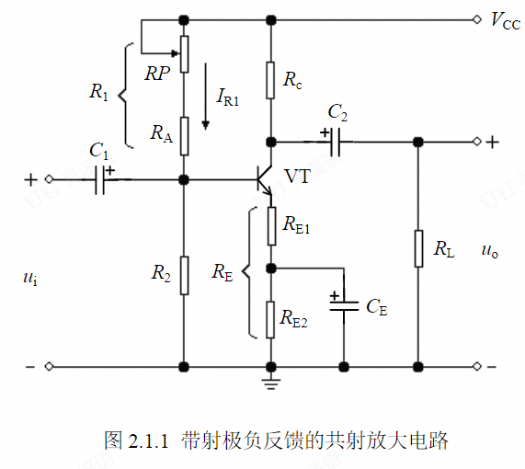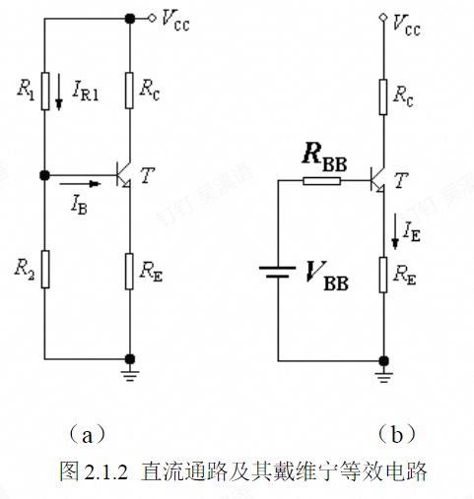
直流分析：
由戴维宁等效可计算得： ，晶体管处于放大状态：

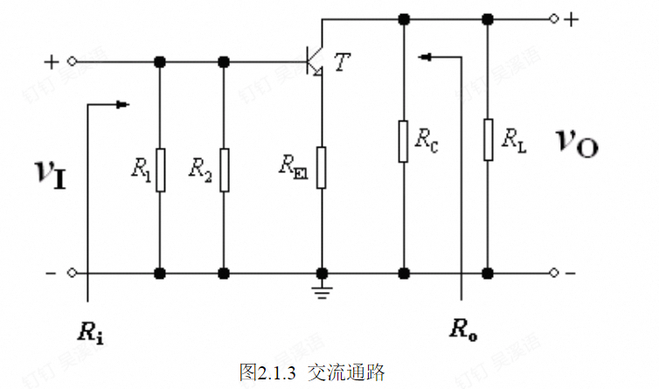
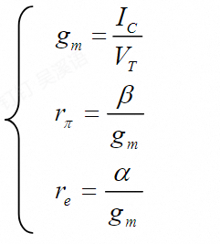
交流分析：
小信号参数计算：

（1）电压增益Av：共射放大电路从基极到集电极的电压增益：值为集电极总电阻与发射极总电阻之比，相位为反相关系。
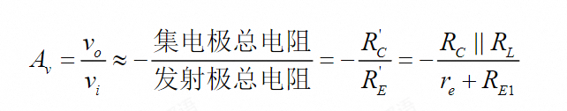
（2）输入电阻Ri：放大器的输入电阻是指从信号源位置向放大电路输入端视入的交流电阻。它反映了放大器将从 信号源开路电压中获取多少比例的分压。其理论值按图 2.1.3 的交流通路计算为：
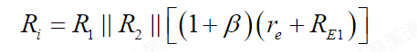
（3）输出电阻Ro：放大器的输出电阻是指从负载位置向放大电路输出端视入的交流电阻。它反映了负载将从放大 器输出的开路电压中获取多少比例的分压。其理论值：
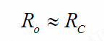

四、实验方案设计与参数计算
4.1实验方案设计：
设计要求：设计一阻容耦合单级放大电路
已知：VCC= +12V，RL=3kΩ，Vi=10mV，RS=600 Ω
性能指标要求：Av >15V/V，Ri > 3kΩ，fL<50Hz
（1）电路结构及晶体管选择
电路结构采用图2.1.1所示的射极电流负反馈共射放大电路，这个电路可以获得较稳定的静态工作点。晶体管选用Q2SC1815，β按=160计算。
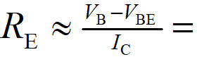
（2）静态工作点设置：RE、RB1、Rb2
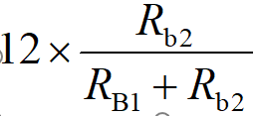
被测信号幅度较小，考虑噪声系数、取 IC = 1mA。取VB =1/3VCC =4V。 3.3kΩ。
IR1 >> IB ，VBB ≈VB=4V，即 =4V，因此RB1：Rb2=2：1。
从Ri计算式看，取Rb2为Ri下限值的3倍即可满足输入电阻要求，取Rb2=12kΩ，RB1=24kΩ。按 IR1 >> IB，取 IR1 = 10IB = 0.1mA，则RB1=80kΩ，Rb2=40kΩ。综上分析，取Rb2=24kΩ，RB1=48kΩ。
（3）动态参数有关元件值的确定（RC、Re1）
由 IC=1mA得re=26Ω。取Av=20V/V。有（Rc||3000）/（26+Re1）=20，取Ri=6kΩ，
则6kΩ=48kΩ||24kΩ||（1＋β）（26Ω+Re1）,计算取Re1约等于36Ω，取Re1=36Ω，取Rc=2.2kΩ。
Re2=3.3kΩ-36Ω=3.264Ω，考虑标称值，取Re2=3.3kΩ。

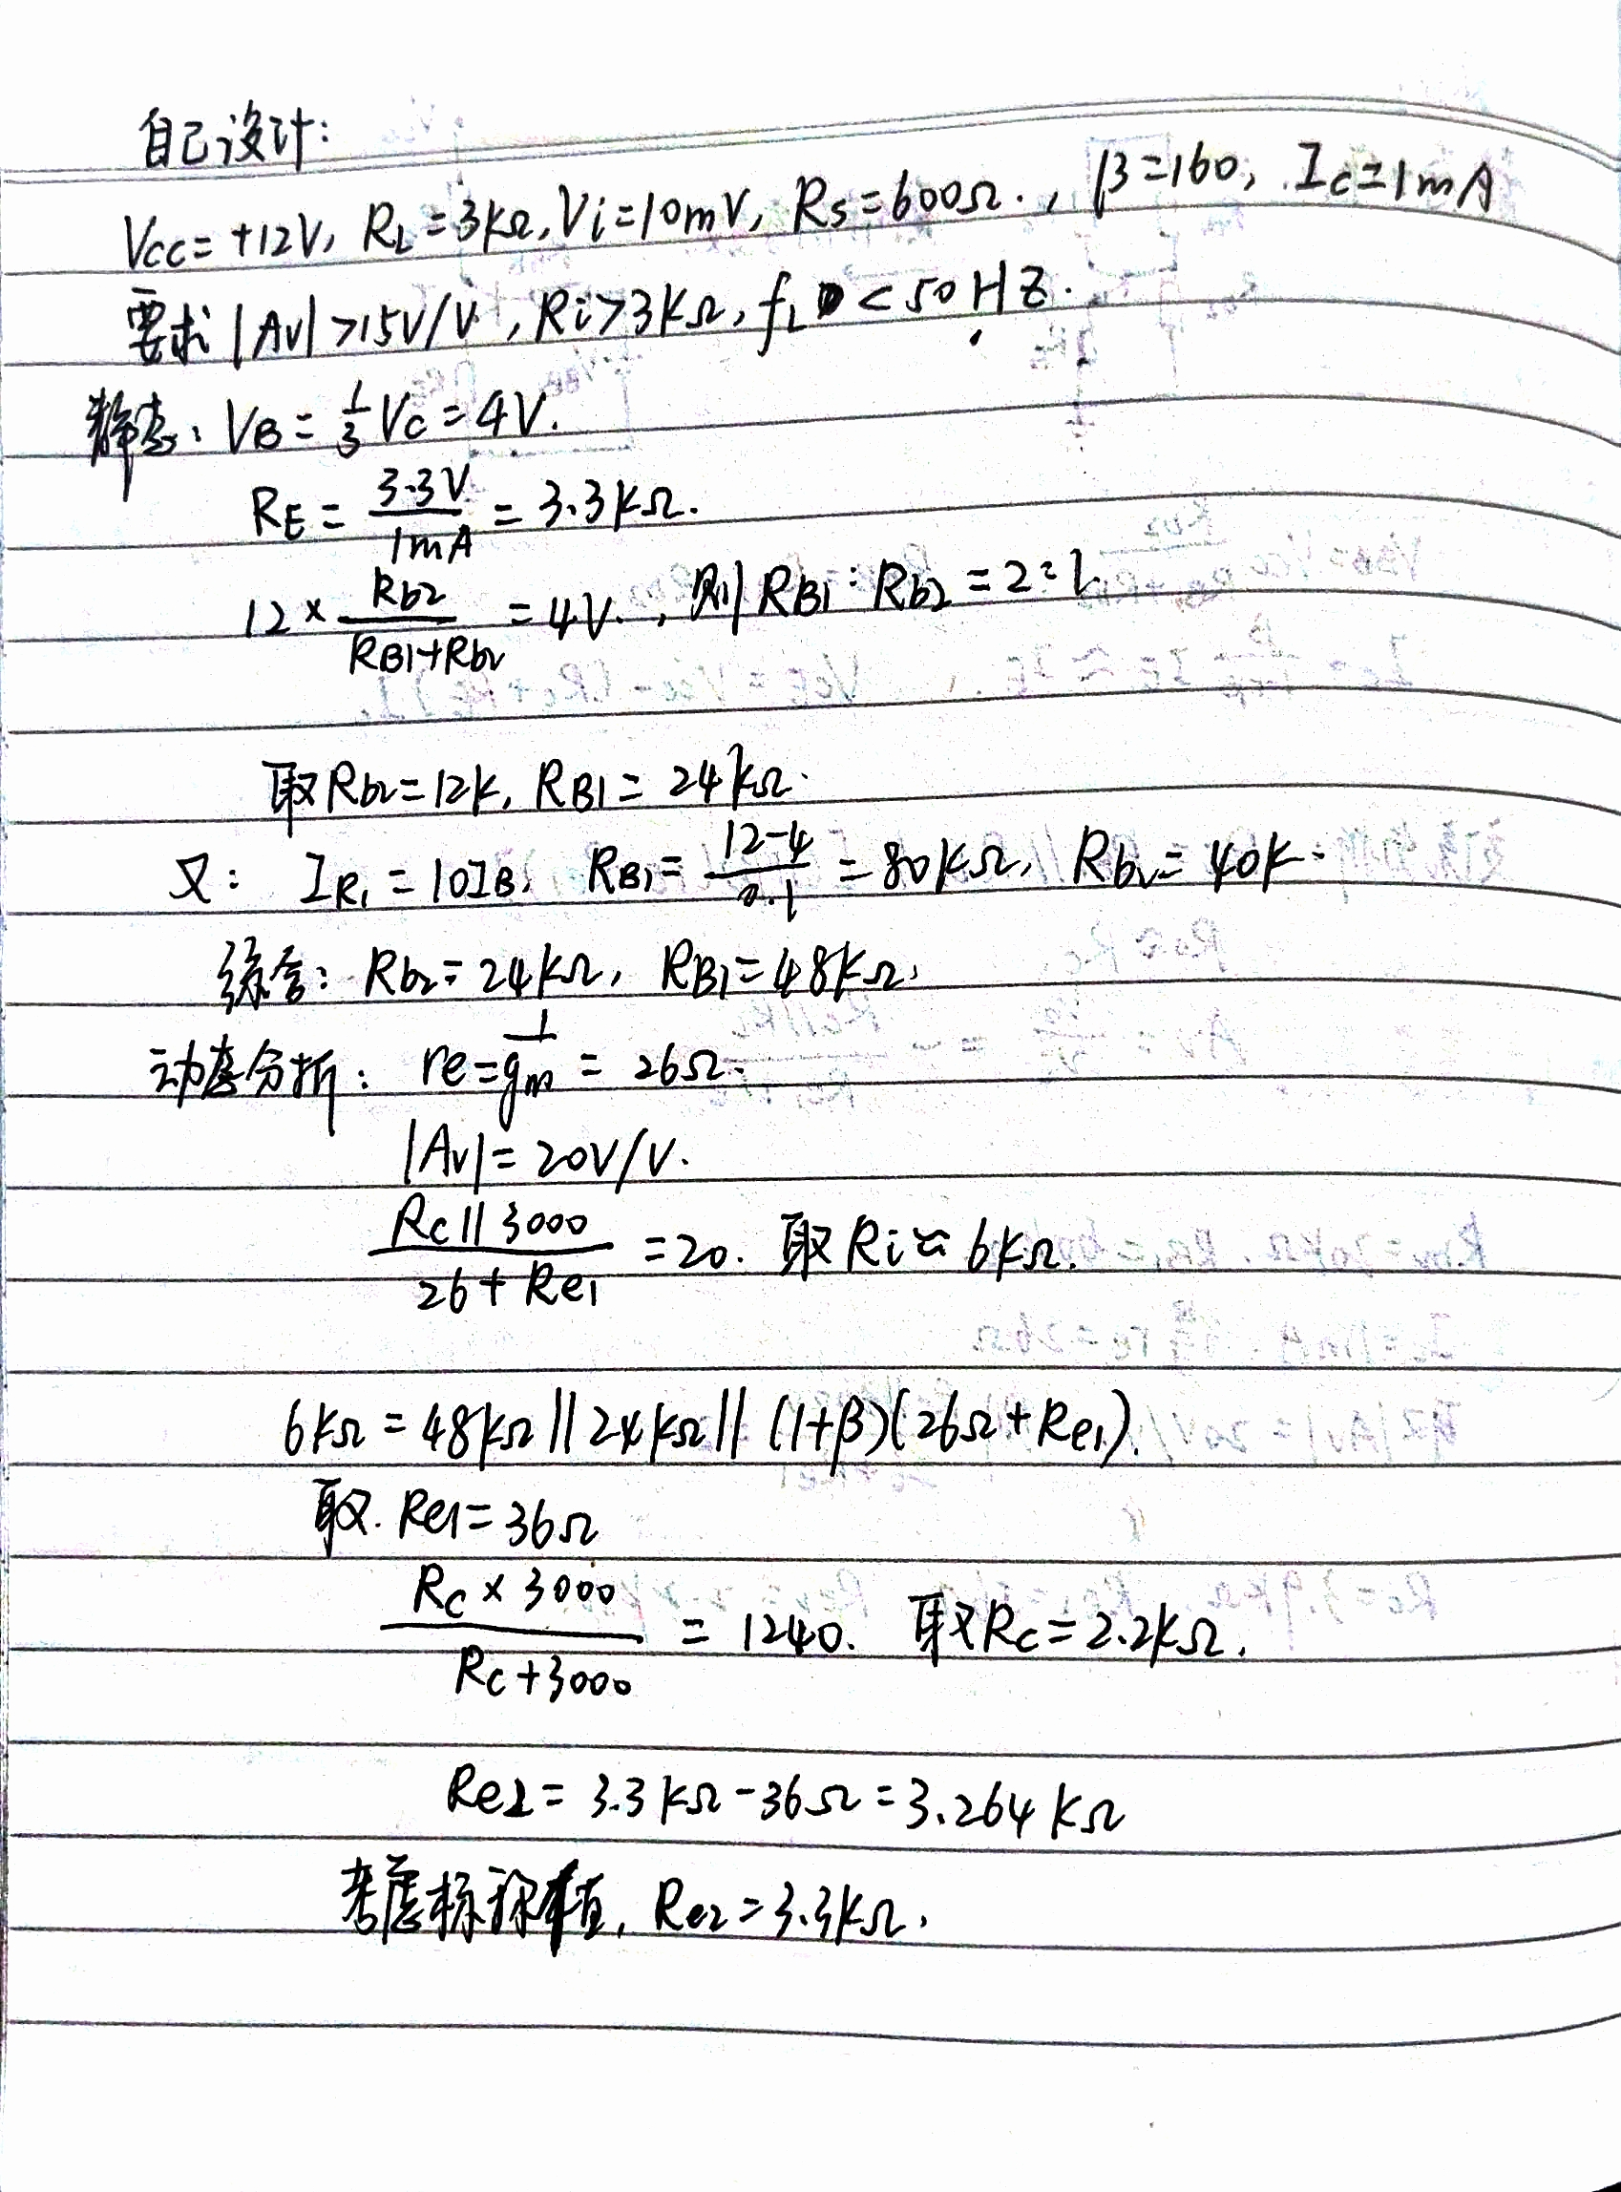
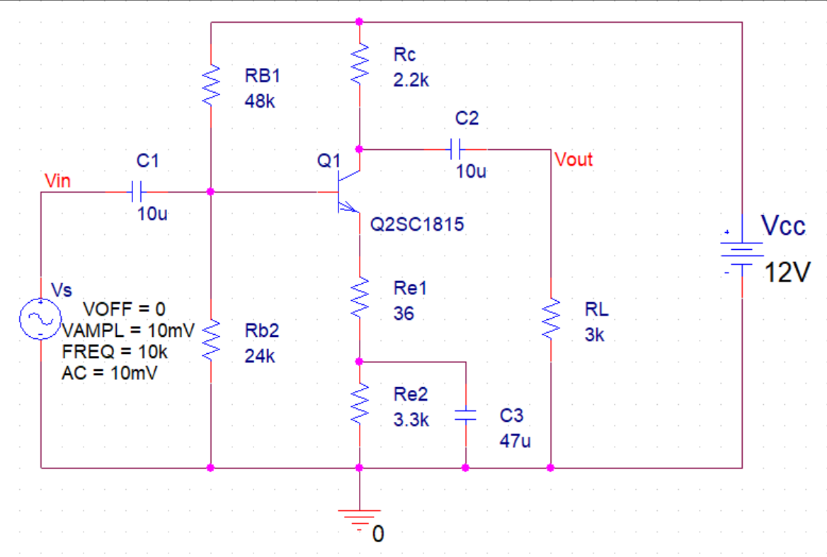
4.3完整的实验电路：见右图。

五、实验仪器设备
orcad capture、万用表、示波器、信号发生器、电压源、实验电路板（电阻、电容等）。

六、实验步骤、调试过程、实验数据记录
（一）晶体管共射放大电路设计、仿真
1.根据指标，用给定电路结构设计电路。
2.用orcad软件绘制电路图，并进行静态工作点的仿真。
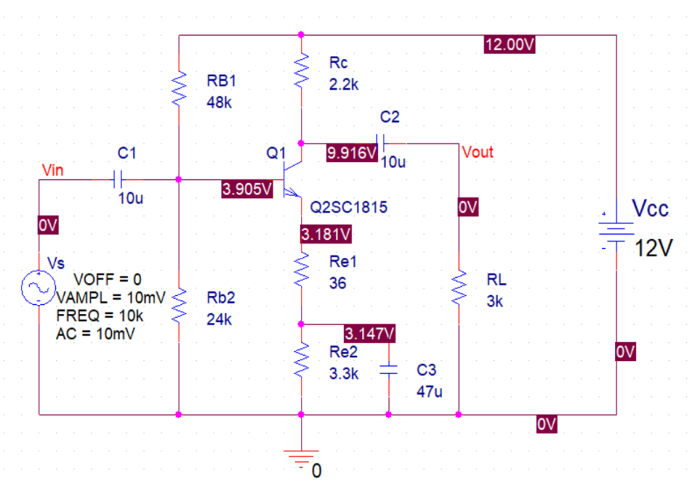

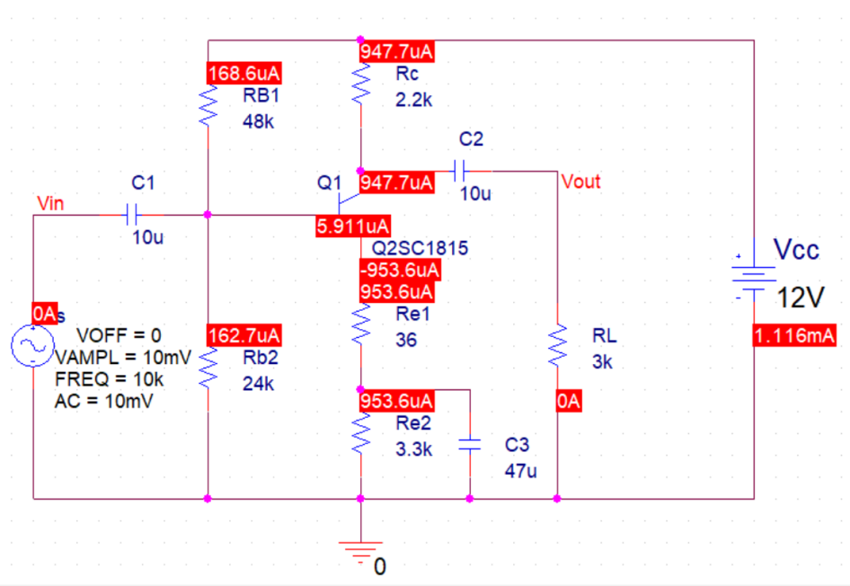

3.进行电压增益仿真及验算：设置仿真参数进行交流分析。运行后在Probe窗口中，执行Trace/Add Trace命令，选择V（Out）/ V（Vs:+）作输出量，显示出幅频特性。

Av验算：电压增益理论值为（Rc||3000）/(26+Re1)=20.471V/V，仿真测量值为19.909V/V，则误差E=2.75％。

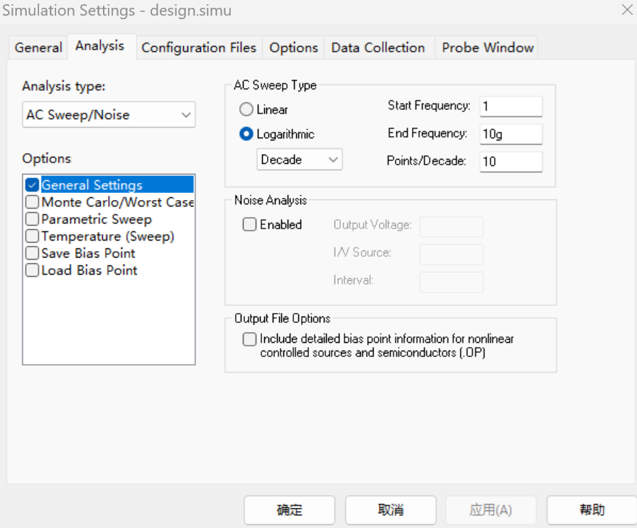

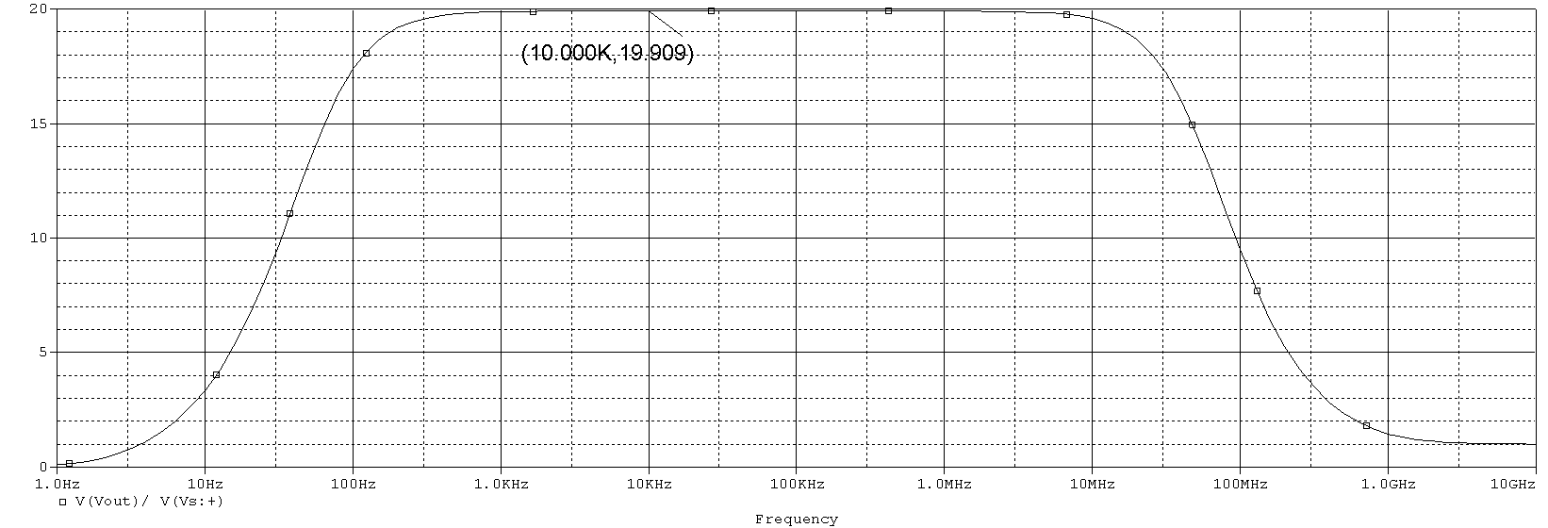

4.输入电阻仿真测量：进行交流分析后，在Probe窗口中，执行Trace/Add Trace命令，选择V（Vs:+）/I（C1）作输出量，显示出输入电阻的频率特性。

Ri验算：理论值Ri=RB1||Rb2||(1+β)（re+Re1）=6.1470kΩ，仿真测量值Ri=6.2321kΩ，则误差E=1.38％。

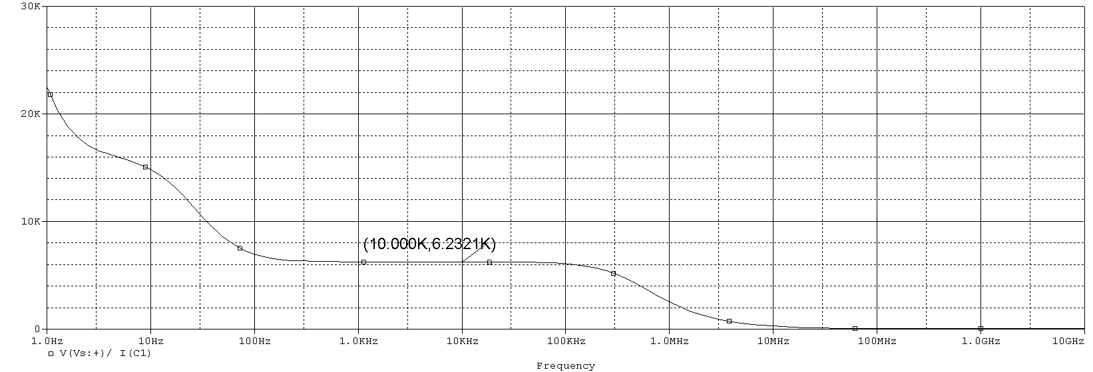
输入电阻的频率特性图

5.输出电阻仿真测量：将电路的输入端短路，负载开路，在输出端加一信号源V_{o}。进行交流分析后，在Probe窗口中，执行Trace/Add Trace命令，选择V（V_{o}:+）/I（C2）作输出量，显示出输出电阻的频率特性。

Ro验算：理论值Ro=Rc=2.2kΩ，仿真测量值2.1889kΩ，则误差E=0.51％
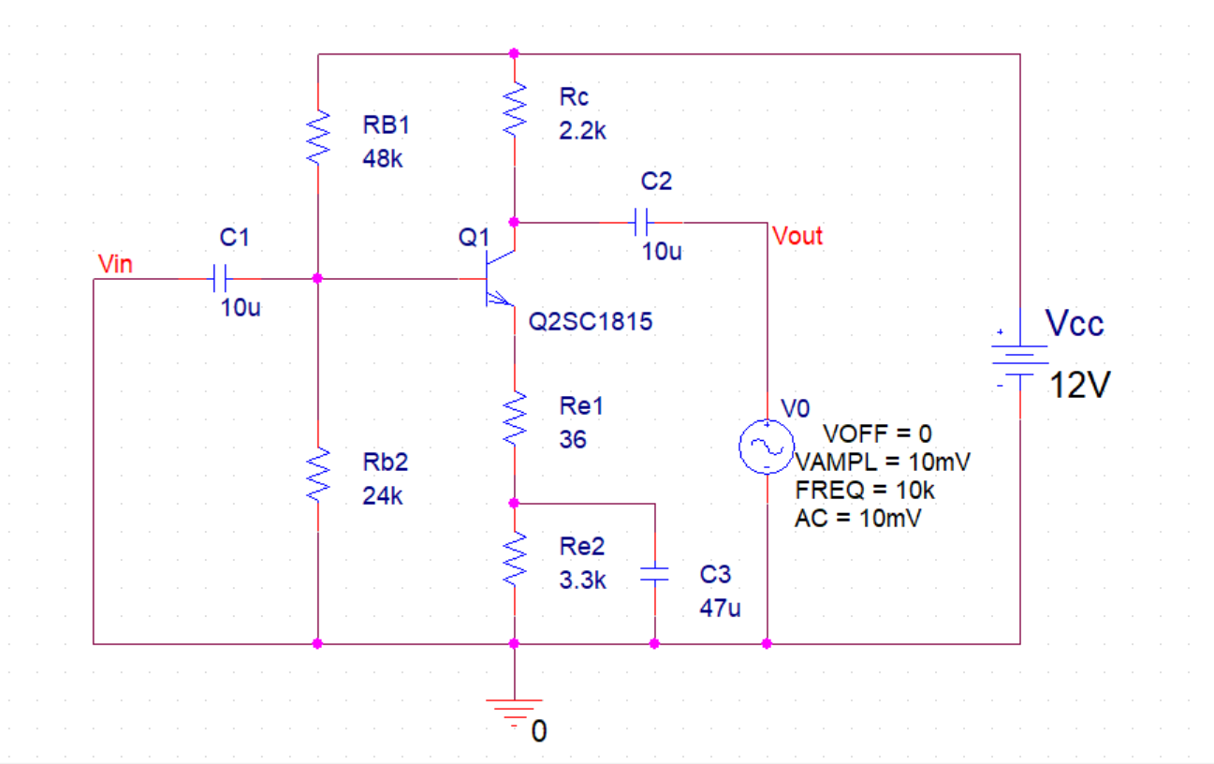

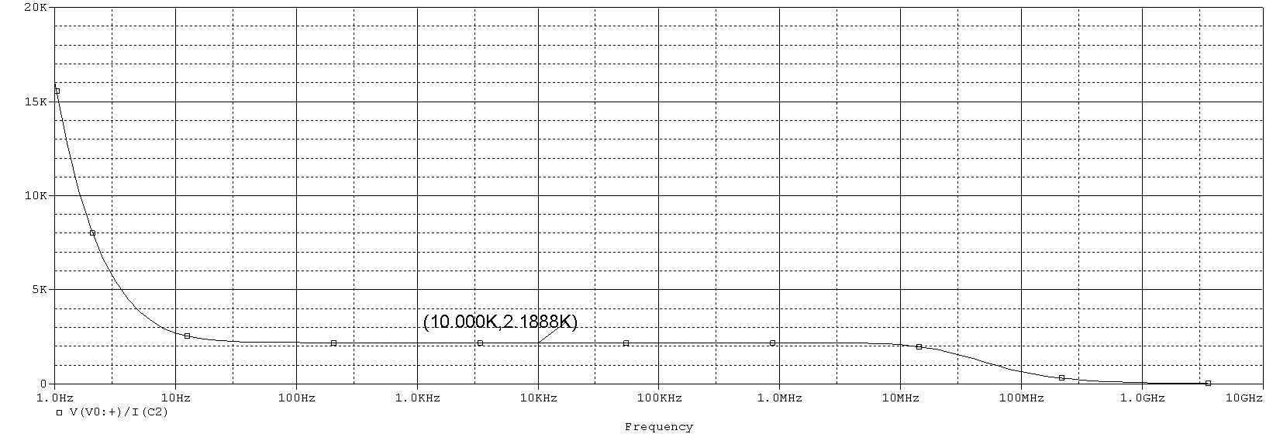
输出电阻的频率特性图
6.截止频率仿真计算：
0.707*19.909=14.075,在仿真图上找出最接近14.075V/V的坐标点。得fL=56.542Hz，fH=53.684Hz。
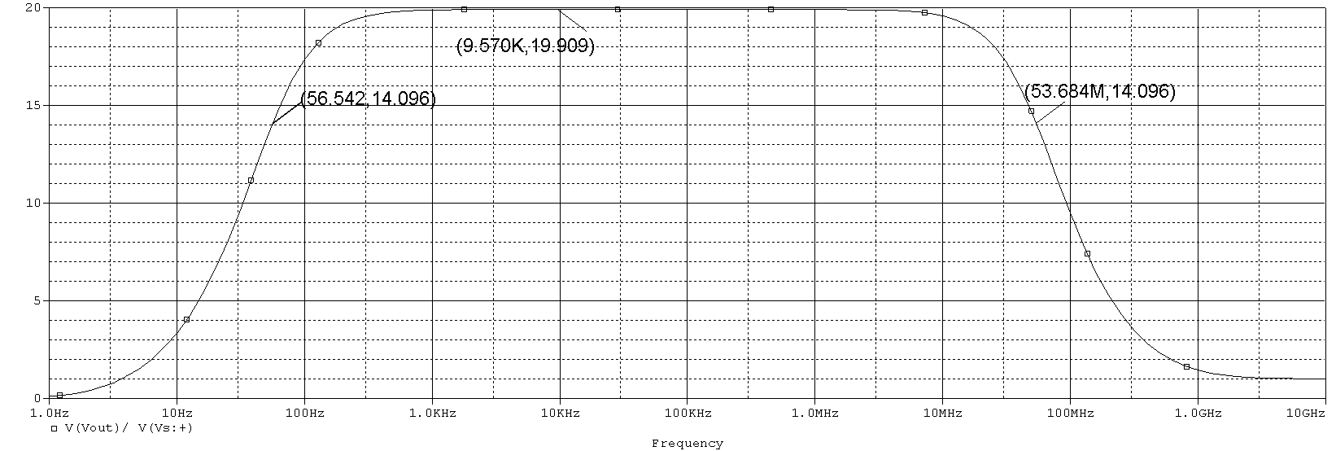

7.判断电路设计是否合理：由表格中数据比较可知，计算值与仿真值接近，误差较小，电路设计合理。
 | IC | VC | VB | |Av| | Ri | Ro
计算值 | 1mA | 9.8V | 4V | 20.471V/V | 6.1470kΩ | 2.2kΩ
仿真值 | 0.9477mA | 9.916V | 3.905V | 19.909V/V | 6.2321kΩ | 2.1889kΩ

（二）晶体管共射放大电路测试
本次测试所用电路为我设计的电路，电路图如下。

1.静态工作点的调整和测量：按元器件参数安装、连接电路。不加输入信号。调节 RW1，使 IC 为设计值（测量电阻 RC 两端的压降 VRc）测量放大电路的静态工作点，并将理论估算值与测量值记录在下表中。晶体管工作状态为放大区。

 | IC | VCE | VBE | VB
理论估算 | 0.95mA | 6.735V | 0.72V | 3.905V
测量 | 0.95mA | 6.64V | 0.62V | 3.88V
2.电压增益测量
（1）保持 IC 不变，调节信号源，使输出 2kHz正弦波，加至放大电路输入端，使输入电压 vi 幅度30mV（以示波器显示为准）。
不接入负载电阻，即 RL＝∞
输入、输出波形用双踪显示观察，指出它们的相位关系。
当输出波形无失真时，分别读出 vi 、vo 的峰-峰值，记入下表。
（2）增大输入信号幅度，用示波器监视输出波形。使输出波形出现失真，记下此时输出波形草图，说明首先出现的是哪种失真。测出最大不失真输出电压峰-峰值。
（3）接入负载 RL= 3kΩ。重做步骤（1），记入表中。计算电压增益 Av ，分析负载对电压增益的影响。

数据记录：
测试条件 | 实测值（峰-峰值） |  |  |  | 理论值
 | ViP-P | VoP-P | |VoP-Pmax| | Av | Av
RL=∞ | 60mV | 1.96V | 3.3820V | 32.94 | 35.48
RL=3kΩ | 60mV | 1.14V | X | 19.20 | 20.471

输入输出波形为反相关系。
输出波形失真：（截止失真）
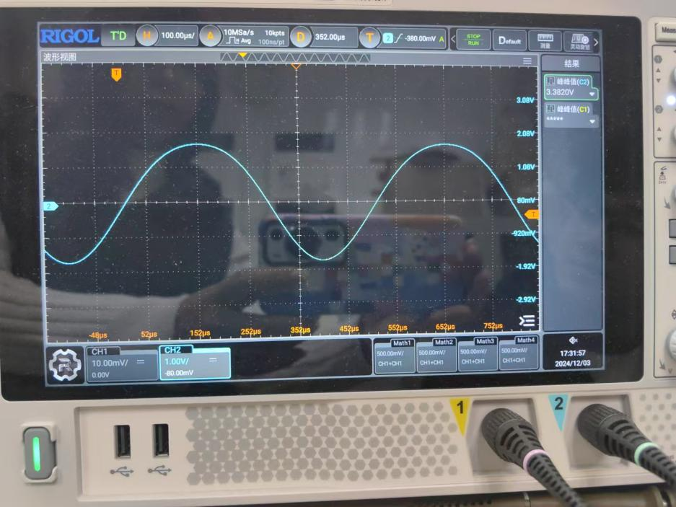

3.输入电阻、输出电阻的测量
（1）输入电阻测量：在信号源与被测放大器之间串入一个与 Ri 同一数量级（理论估算）的已知电阻 R ，在输出波形不失真的 情况下，分别测出 vs 和 vi ，则放大器的输入电阻为
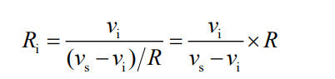

数据记录：
Ri （理） | R | Vs | Vi | Ri （实）
5.9946k | 6.2k | 61.866mV | 29.180mV | 5.5987k

（2）输出电阻测量：输出波形不失真情况下，分别测出输出端空载时的输出电压 vo、和接入负载 RL 后的输出电压 vo’，则 放大器的输出电阻为
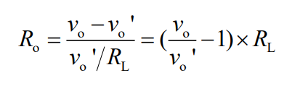
数据记录：
Ro （理） | RL | Vo | Vo' | Ro （实）
2.2k | 3k | 1.96V | 1.14V | 2.16k

4.上限截止频率fH、下限截止频率fL测量
（1）在 IC为设计值、RL=∞情况下，输入 2kHz正弦信号，改变输入信号幅度，使输出电压峰-峰值为 0.5VOP-Pmax左右（主要是为了避免输出过大而出现失真或输出过小影响测量精度）。准确测出此时输出电压峰-峰值 VOp-p 。
（2）保持输入电压 vi 幅度不变，改变信号源输出频率（增加或减小） ，当输出电压值达到 0.707 VOp-p值时，停止信号源频率的改变，此时信号源所对应的输出频率即为 fH 、或 fL。

数据记录：
Vop-p | fL | fH
1.6903V | 56Hz | 690kHz

七、数据分析与结论
除了fH与仿真值结果相差较大以外，其他的数据都与仿真值较为接近，误差较小，说明本次实验中电路的设计、仿真与测试均成功完成。fH的偏差可能是由于仿真的晶体管与实际晶体管类型不同，相关参数不同，其fH本身存在差异。另外，实验所用示波器在高频段也较难调整波形，可能造成误差。

八、心得与体会
本次实验中，我们依据电路要求独立设计了晶体管共射放大电路，并通过orcad仿真对设计的正确性进行了初步检验，另外搭建好实际电路板后，又学习测量了各点电压、电压增益、输入输出电阻、fH、fL等。这次实验再次验证了三极管的特性，也让我在独立设计的过程中也加深了对各元件的作用的理解，同时再次锻炼了我的实际操作能力，对orcad软件的操作更加熟练、实验过程中测量各数据也更加游刃有余。
本次实验的设计过程让我对静态工作点设置和动态分析过程有了更透彻的领悟，总体较为顺利。然而，我们小组在仿真和测量过程中则碰到了一点困难。在仿真过程中，虽然参照了示例文档，但是由于不熟练orcad的操作，做起来还是有些不顺，但是通过不断的练习，我对仿真参数设置等更加娴熟。在测量过程中，由于电路检查不够仔细，有一个47u的电容被替换为10u，导致一开始测量fL的结果不准确；另外，示波器波形在低频和高频下的调节也给我们带来的一定的挑战。经过向老师请教和持续调节，我们终于成功测量得到了较准确的fL值，也让我们认识到检查电路是否正确搭建的重要性。
总的来说，本次实验是我们进行的第一次设计类实验，让我收获颇丰，也认识到理论付诸实践的重要性。对于晶体管特性的理解加深、对软件操作的熟练、实验测量的练习，都为我今后的电子电路学习打下良好的基础。

